**Острые респираторные инфекции**

**и грипп**

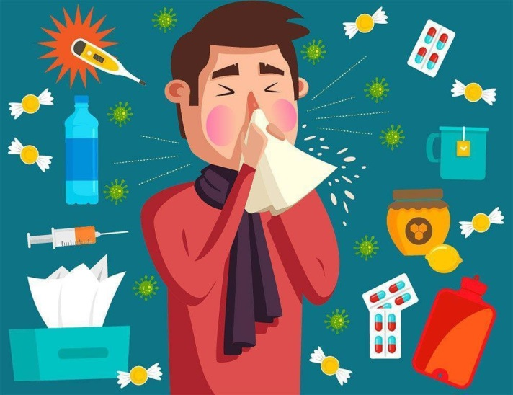 **Острые респираторные инфекции (ОРИ) и грипп** занимают ведущее положение в структуре инфекционных заболеваний, остаются одной из самых актуальных медицинских и социально-экономических проблем в мире, занимая первое место по распространенности в целом и по заболеваемости с временной утратой трудоспособности на предприятиях.

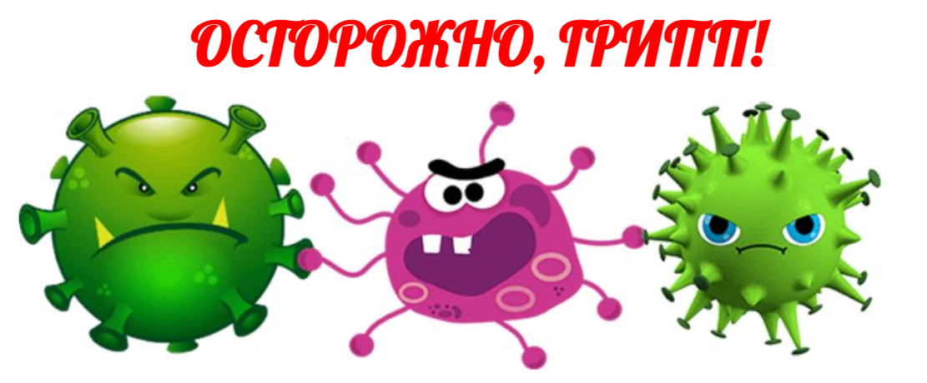

* **Заболеть ОРИ и гриппом могут люди**

**даже с самым крепким иммунитетом**

Это связано, во-первых, с мутацией вируса, то есть каждый год организм оказывается «лицом к лицу» с новыми вариантами вирусов. Вторая причина заключается в исключительно высокой скорости размножения вирусов и распространения инфекции среди людей.

Единственным научно обоснованным методом борьбы с гриппом является специфическая профилактика – **вакцинопрофилактика.**

Целесообразность ежегодной вакцинации определяется тем, что, во-первых, новый вирус гриппа по своим свойствам отличается от прошлогоднего, а во-вторых, титр антител после вакцинации в течение года снижается.

**В сезон высокой активности респираторных вирусов следует соблюдать ряд простых правил:**

* **соблюдать правила гигиены рук – часто мойте руки с мылом. Если нет возможности помыть руки с мылом применяйте дезинфицирующие салфетки;**
* **чистите и дезинфицируйте поверхности, с которыми часто соприкасаетесь (столы, стулья, дверные ручки и т.д.) с помощью бытовых моющих средств;**
* **соблюдайте «респираторный этикет» (прикрывайте рот и нос платком, когда чихаете или кашляете, не трогайте руками нос, рот и глаза и т.д.);**
* **избегайте посещения многолюдных мест и поездок, старайтесь избегать контактов на расстоянии менее 1 метра с людьми, имеющими симптомы ОРЗ;**
* **ведите здоровый образ жизни (полноценный сон и питание, оптимальная физическая активность).**



**В случае заболевания гриппом и ОРИ очень важно следовать следующим рекомендациям:**

**! при необходимости – обратиться к врачу и строго соблюдать все его рекомендации;**

**! соблюдать постельный режим;**



**! максимально ограничить свои контакты с домашними, особенно детьми, во избежание их заражения;**

**! чаще проветривать помещение;**

**! все лекарственные препараты применять ТОЛЬКО по назначению врача.**